**ΦΥΣΙΚΗ Β ΤΑΞΗΣ**

**ΘΕΜΕΛΙΩΔΗ ΜΕΓΕΘΗ – ΜΕΤΡΗΣΕΙΣ**

Ονοματεπώνυμο: Τμήμα: **Ημερομηνία: 18/03/20**

Να απαντήσετε στις πιο κάτω ερωτήσεις:

1. Σε ποιες κατηγορίες διακρίνονται τα φυσικά μεγέθη;

………………………………………………………………………………………………………………………………………………………………………………………………

1. Ποια τα θεμελιώδη φυσικά μεγέθη;

………………………………………………………………………………………………………………………………………………………………………………………………

1. Τι εκφράζει η μάζα ενός σώματος;

………………………………………………………………………………………………………………………………………………………………………………………………

1. Ποια είναι η μονάδα μέτρησης του μήκους στο S.I; (Διεθνές σύστημα μετρήσεων)

………………………………………………………………………………………………

1. Ποια είναι η μονάδα μέτρησης της μάζας στο S.I;

………………………………………………………………………………………………

1. Ποια είναι η μονάδα μέτρησης του χρόνου στο S.I;

……………………………………………………………………………………………….

1. Ποια τα όργανα μέτρησης των θεμελιωδών μεγεθών;

………………………………………………………………………………………………………………………………………………………………………………………………

………………………………………………………………………………………………………………………………………………………………………………………………

8.Με τη βοήθεια του πιο κάτω διαγράμματος να κάνετε τις μετατροπές μήκους που ακολουθούν:

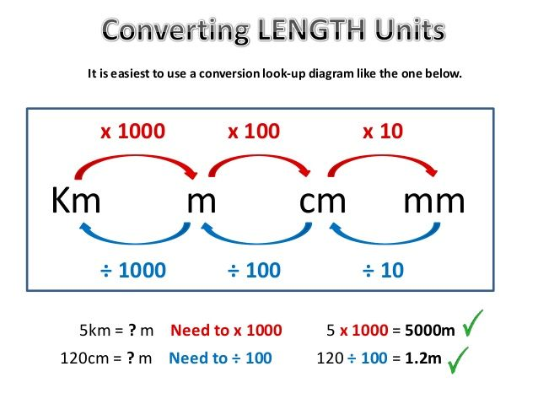

**Μετατροπές Μήκους**

α. 6 Km =________ m = ________ cm = ___________ mm.

β. 234 m = ________ cm = _________ mm

γ. 9625 mm =________cm = ________ m = ________Km

9.Με τη βοήθεια του πιο κάτω διαγράμματος να κάνετε τις μετατροπές χρόνου που ακολουθούν:

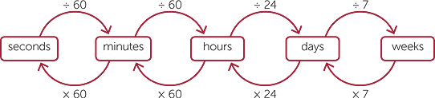

**Μετατροπές Χρόνου**

α. 2 h = ___________min =_____________ sec

β. 1,2 h = ___________min =__________ sec

10.Με τη βοήθεια του πιο κάτω διαγράμματος να κάνετε τις μετατροπές μάζας που ακολουθούν:

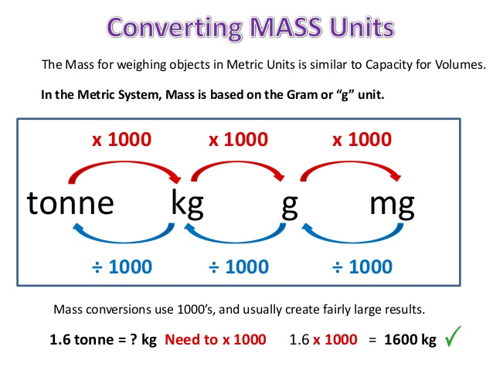

***Μετατροπές* Μάζας**

α. 8 Kg = ________ g

β. 49,84 Kg = ____________ g

γ. 901 g = _____________ Kg

δ. 723 Kg = ____________ tn

ε. 275 tn = _____________ Kg

**ΠΡΟΣΟΧΗ**

Οι μαθητές αφού απαντήσουν τις ερωτήσεις του μαθήματος της φυσικής , θα μπορούν να τις στέλνουν για διόρθωση στους καθηγητές που τους διδάσκουν, μέχρι 24/03/20 στα πιο κάτω emails.

**Ελευθερία Γαλατάκη**: [physics.galataki@gmail.com](mailto:physics.galataki@gmail.com)

**Ειρήνη Μυλωνά**: [physics.mylona@gmail.com](mailto:physics.mylona@gmail.com)

**Στέλιος Αναστάση:** [stelgeo2014@hotmail.com](mailto:stelgeo2014@hotmail.com)